7.5

（1）在ATM机上取款；

**用例**：在ATM机上取款

**主要参与者**：ATM机，用户，系统

**目标**：在ATM机上进行插入卡片、输入密码、存款、取款、查询余额、显示余额、修改密码、缴费、打印凭条、取卡等操作。

**前提条件**：ATM机开机并正常运作，用户有一张可以插入ATM机读卡器的银行卡。

**后置条件：**

最小保证：顾客的操作被记录，所有的账户和交易记录必须保持平衡；ATM机与银行主机系统的通讯重新初始化；

成功保证：顾客取得正确数量的现金；顾客取回银行卡、凭条；顾客的账户数据被正确修改，银行系统记录了存取款信息。

**触发器：**用户把银行卡插入到ATM机里面，开启ATM机的功能。

**场景：**

1.用户：找到一个ATM机并插卡。

2.用户：输入密码。

3.ATM机：验证密码是否正确。

4.用户：观察ATM机面板，选择可选服务，用户进行取款操作。

5.用户：输入取款金额。

6.用户：确定取款金额。

7.ATM机：向银行主机系统提供卡号+密码+账户+取款金额，发起取款事务，主机返回取款授权，并更新余额；清点并吐出现金。

8.用户：拿走现金，选择下一步操作，用户选择查询余额。

9.ATM机：在系统里查询账户余额，并显示在操作面板上。

10.用户：用户观察到余额后选择其他操作，用户选择打印凭条。

11.ATM机：打印取款凭条并吐出，然后更新内部日志（记录取款成功信息）

12.用户：用户拿到凭条后选择其他操作，用户选择退卡。

13.ATM机：ATM机吐出银行卡。

**异常：**

1.插卡时卡被验证为无效：ATM机吐出银行卡，并给出提示信息，用例失败；

2.输入密码时错误：ATM给出提示，如果没超过3次则可以继续操作，否则ATM机吞卡，用例失败；

3.账户不存在，ATM给出提示；

4.ATM机中现金空缺，操作面板中没有取款这个服务；

5.ATM中现金少于取款额，ATM给出提示；

6.顾客余额少于取款额，ATM给出提示；

7.取款额超过24h限额，ATM给出提示；

8.ATM日志无法更新，ATM进入安全模式，所有功能被挂起，并向银主机系统告警，用例失败。

9.顾客可以在任何时候决定退出，ATM停止事务，退出银行卡，并做记录，用例失败；

10.传感器（摄像头）在检测到异常情况时报警，ATM被挂起。

**优先级：**必须实现。

**何时可用：**24h。

**使用频率：**每天多次。

**使用方式：**通过控制面板接口进行操作。

**次要参与者：**技术支持人员，警察，传感器。

**次要参与者使用方式：**

技术支持人员：电话。

警察：电话，现场。

传感器：有线或无线接口。

**未解决的问题：**

1.用户在输入密码时，从按下第一个按键开始必须在多长时间内输入密码？

2.系统在真正激活前有没有办法关闭？

3.无卡操作应该如何添加?

7.7非功能需求。

用户操作界面的美化，ATM机进行回应的反应时间。

易用性：系统设计应具有良好的易用性，操作简便，符合常规操作环境的用户使用习惯。系统设计应具有良好的健壮性，可以应对用户各种错误输入能及时识别并给出相应的提示。

安全性，系统中所有设计敏感信息的内容，服务端应该设置严格安全访问策略，保证系统的安全性和操作责任的可追溯性。

8.3为PHTRS系统画出一个UML用例图，用户与系统交互做出假设。

UML用例图如图所示：

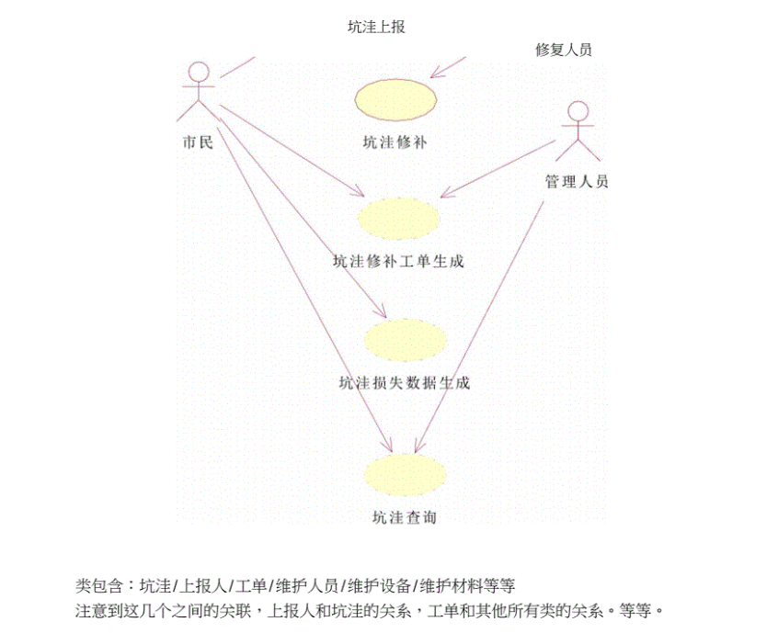

1.第一层数据流程图。

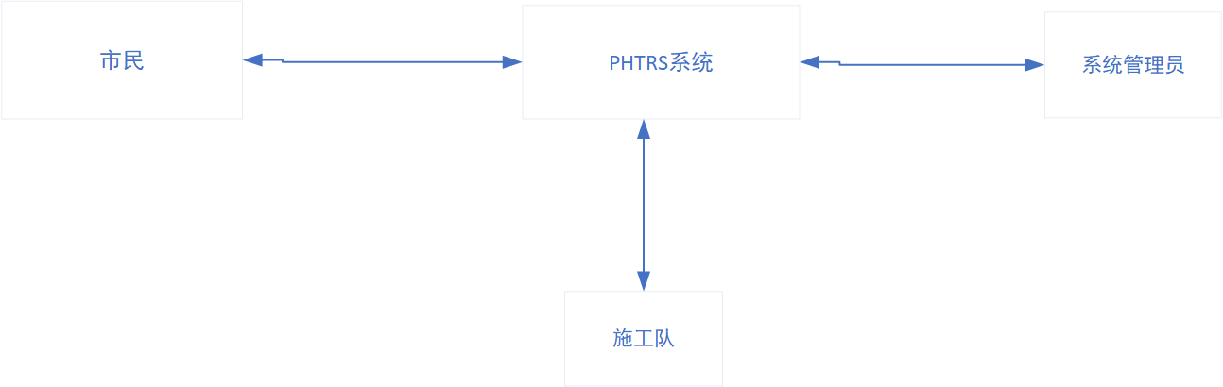

2.第二层数据流程图

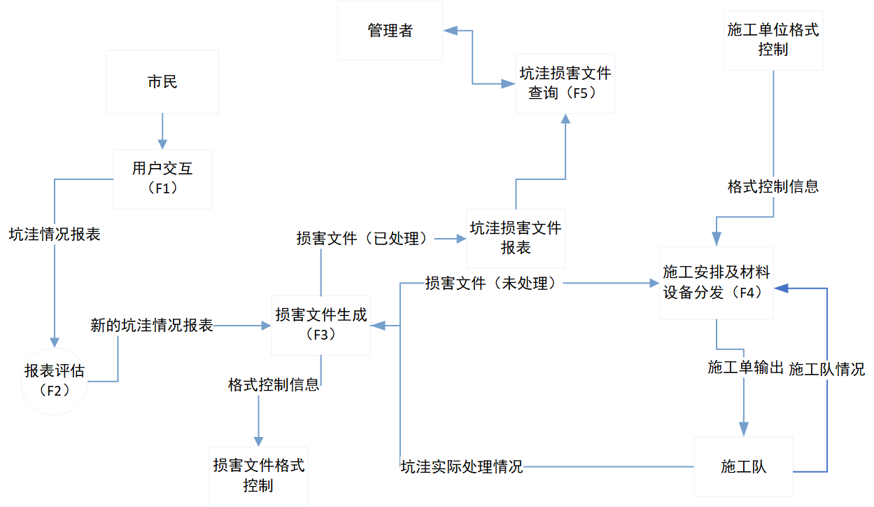

2.1 F1：用户交互

输入：市民报告的详细信息

输出：交互系统整理后的坑洼信息

用户交互细化后如图所示

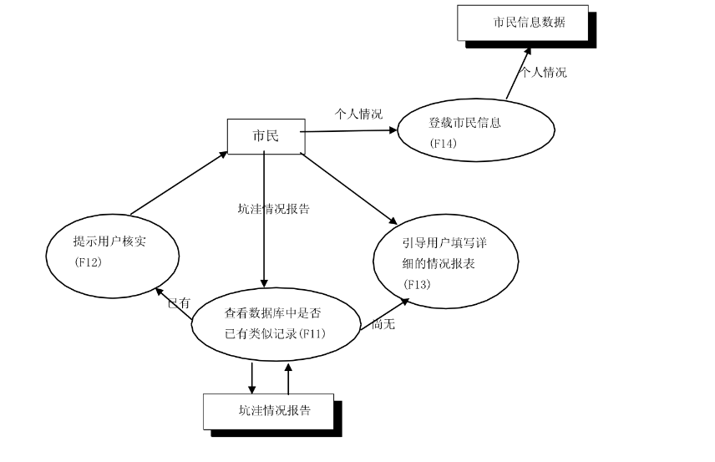

2.2 F2：报表评估

输入:交互部分整理后的坑洼信息

输出:坑洼情况报表

简介:

根据数据库中用来确定坑洼类型及参数的标准信息对照表（例如，街道地址、坑洼大小(1到10)、位置（路中或路边等)、区域（由街道地址确定〉和修复的优先级（由坑洼的大小确定）等信息确定的参数)，根据坑洼详细信息计算其处理优先级等参数，拟定初步处理计划。按照一定的格式，生成统一编号的坑洼报表。

报表评估细化后的图如下所示：

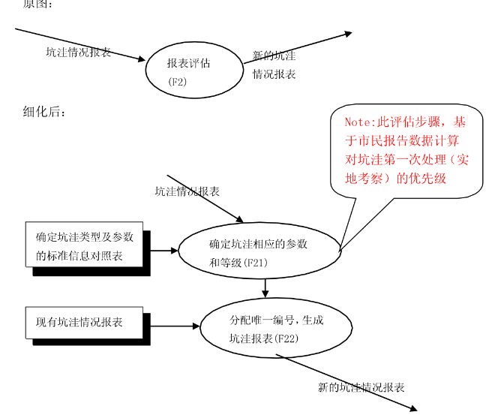

2.3 F3:损害文件生成:

输入:坑洼情况报表

输出:损害文件

简介:

根据新坑洼报表的初步处理计划，派遣人员进行实地调查。结合坑洼报表，得到精确的信息，修改坑洼报表。

如果不需要进一步处理，坑洼报表归档。退出。

如果需要进一步处理,损害文件管理系统将坑洼报表按照要求的格式生成损害文件，状态为未处理。

当一项处理完毕后需要调用损害文件管理系统。此时修改损害文件状态为已处理，根据实际处理的情况修改相应的损害文件。并将损害文件归档。

施工管理人员可以从损害文件管理系统中查询损害文件信息。

细化流程图如下所示：

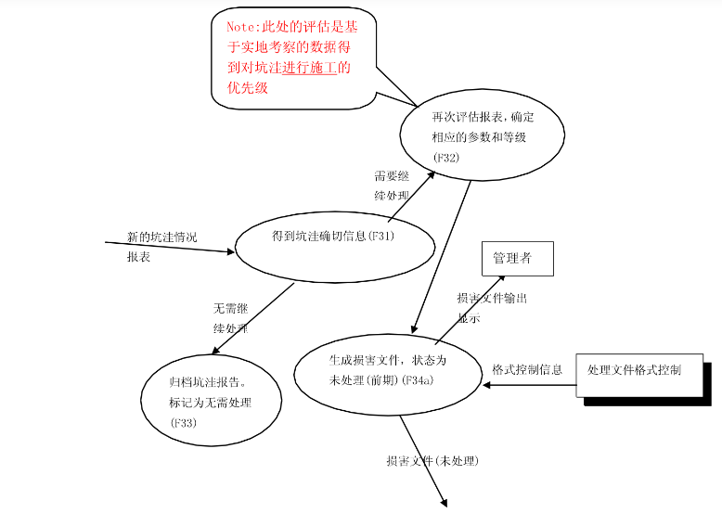

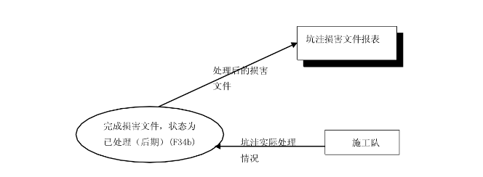

2.4 F4:施工安排及材料分发:输入:

损害文件输出:

施工单简介:

PHTRS系统中存有施工队当前情况（人员调度情况，资源分配情况，资金流动情况)。施工管理队需要队这些信息实时的修改。

PHTRS系统根据施工队当前情况，结合损害文件中的各种要求，实施一定算法进行规划管理，将其列入施工计划，制定施工单。

施工管理人员按照施工单安排执行。

细化流程图如下所示：

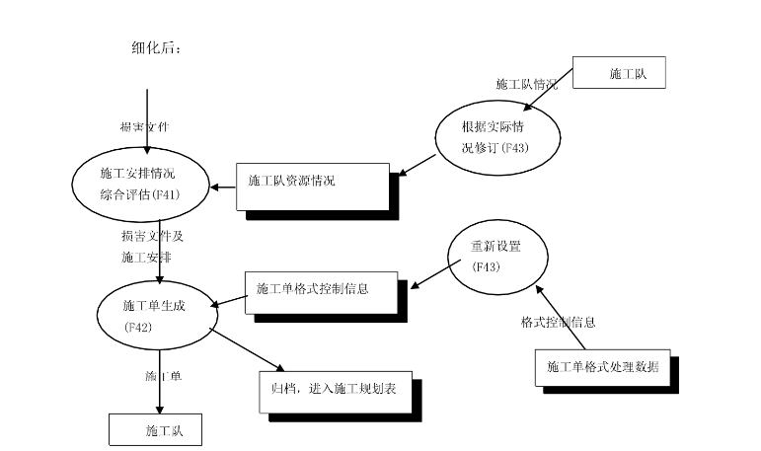

2.5 F5:坑洼损害文件查询:

输入:查询条件

输出:符合条件的损害文件

简介:

PHTRS系统的一个重要功能便是实现坑洼损害文件的交互查询，城市管理人员，需要掌握坑洼修理的历史信息，进行简单的统计，以作为城市规划建设的基础。主要查询依据坑洼位置，大小，修复时间，负责施工队，所耗材料，所耗人时等查询条件查询坑洼信息，施工队信息，材料设备使用状况等。

细化后流程图如下所示：

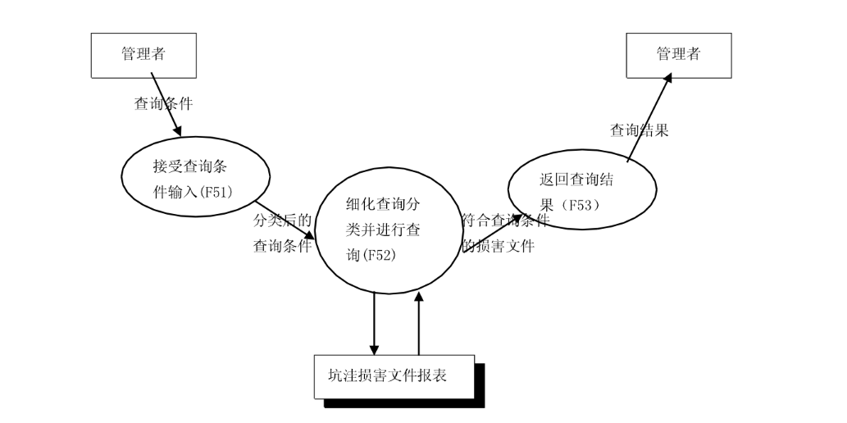

8.7为系统开发一个类模型

